

**АБИТУРИЕНТУ – 2025**

Мозырский районный отдел

Следственного комитета

Республики Беларусь

**Проводит отбор юношей, которым в 2025 году исполняется (либо уже исполнилось) 17 лет, имеющих (получающих в 2025 году) общее среднее либо среднее специальное образование, для поступления в учреждение образования «Академия Министерства внутренних дел Республики Беларусь» по специальности «Правоведение» со специализацией «Судебно-прокурорско-следственная деятельность», с присвоением квалификации «Юрист»   
и последующим прохождением службы в подразделениях Следственного комитета Республики Беларусь.**

**Наши преимущества:**

*- бесплатное высшее юридическое образование;*

*- полное государственное обеспечение на период обучения;*

*- гарантированное трудоустройство и достойная оплата;*

*- социальная защита для сотрудников и членов их семей.*

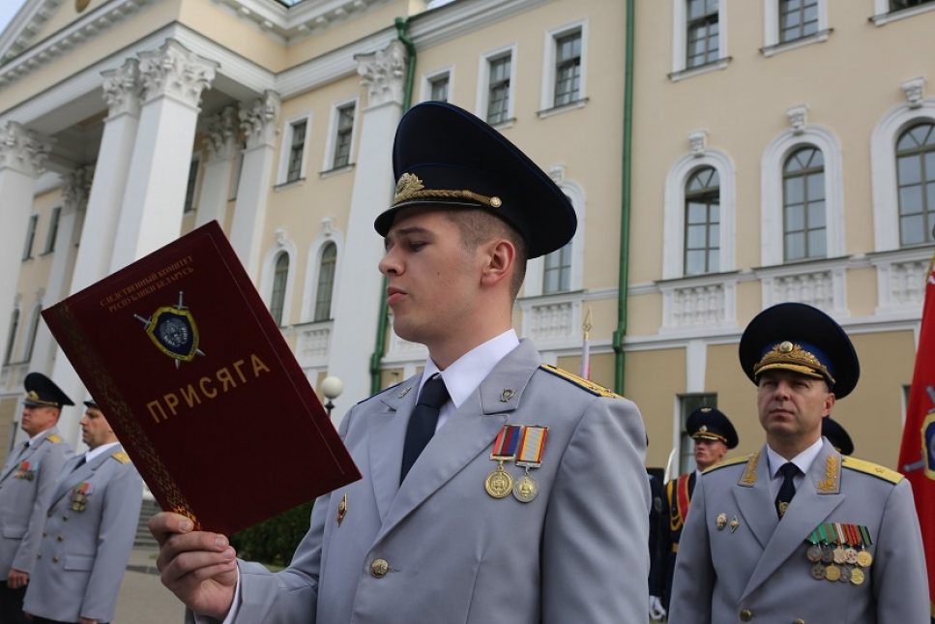

**Обращаться по адресу:**

г. Мозырь, ул. Ленинская, д.27,

тел. 8 (0236) 30-30-30, 8 (0236) 30-00-33.

**При себе иметь:**

*паспорт, удостоверение о приписке*

*к призывному участку (военный билет).*